技术、服务及其他要求
（注：本章的技术、服务及其他要求中，带“★”的要求为实质性要求。采购人、代理机构应当根据项目实际要求合理设定，并在第五章符合性审查中明确响应要求。）

3.1.采购项目概况
本项目为巴中中学龙湖校区学生公寓家具采购项目，主要采购内容包括:宿舍公寓床、储物柜等组成。

3.2.采购内容
采购包1：
采购包预算金额（元）: 2,280,000.00
采购包最高限价（元）: 2,280,000.00
序号 | 采购品目名称 | 标的名称 | 数量  (计量单位) | 标的金额 （元） | 所属行业 | 是否涉及核心产品 | 是否涉及采购进口产品 | 是否涉及强制采购节能产品 | 是否涉及优先采购节能产品 | 是否涉及优先采购环境标志产品
1 | 钢木床类 | 宿舍公寓床1 2000*900*2000mm （允许尺寸±10mm） | 228.00（组） | 570,000.00 | 工业 | 是 | 否 | 否 | 否 | 是
2 | 钢木床类 | 宿舍公寓床2 4500*900*2000mm （允许尺寸±10mm） | 228.00（套） | 934,800.00 | 工业 | 否 | 否 | 否 | 否 | 是
3 | 钢木床类 | 储物柜1800*550*2000mm （允许尺寸±10mm） | 228.00（组） | 775,200.00 | 工业 | 否 | 否 | 否 | 否 | 是

报价要求
采购包1：
（1）报价要求：
序号 | 报价内容 | 数量 | 单价 | 最高限价 | 价款形式 | 报价说明
1 | 宿舍公寓床1 | 228.00（组） | 2,500.00（元） | 570,000.00 | 总价 | 无
2 | 宿舍公寓床2 | 228.00（套） | 4,100.00（元） | 934,800.00 | 总价 | 无
3 | 储物柜 | 228.00（组） | 3,400.00（元） | 775,200.00 | 总价 | 无
★注：供应商响应产品应当明确品牌和规格型号并指向唯一产品，不能指向唯一产品的，应通过报价表备注栏补充说明。
本项目涉及核心产品：
采购包1：
序号 | 采购品目名称 | 标的名称 | 产品名称
1 | 钢木床类 | 宿舍公寓床1 2000*900*2000mm （允许尺寸±10mm） | 宿舍公寓床1
注：涉及核心产品的，具体评审规定见第五章
本项目涉及采购进口产品：
采购包1：
序号 | 采购品目名称 | 标的名称 | 产品名称
不涉及
★注：不涉及采购进口产品时，供应商不得提供进口产品进行响应；涉及采购进口产品时，如国产产品满足采购需求，也可提供国产产品进行响应。
本项目涉及强制采购节能产品：
采购包1：
序号 | 采购品目名称 | 标的名称 | 产品名称
不涉及
注：响应产品属于《节能产品政府采购品目清单》中政府强制采购的产品，供应商应当提供由国家确定的认证机构出具的、处于有效期之内的节能产品认证证书的原件扫描件，或“全国认证认可信息公共服务平台”（http://cx.cnca.cn）的认证信息截图，否则作无效响应处理。具体要求详见第五章符合性审查表。
本项目涉及优先采购节能产品：
采购包1：
序号 | 采购品目名称 | 标的名称 | 产品名称
不涉及
注：响应产品属于《节能产品政府采购品目清单》中优先采购的产品，供应商提供由国家确定的认证机构出具的、处于有效期之内的节能产品认证证书的原件扫描件，或“全国认证认可信息公共服务平台”（http://cx.cnca.cn）的认证信息截图，可以享受优先采购政策。具体要求详见第五章规定。
本项目涉及优先采购环境标志产品：
采购包1：
序号 | 采购品目名称 | 标的名称 | 产品名称
1 | 钢木床类 | 宿舍公寓床1 2000*900*2000mm （允许尺寸±10mm） | 宿舍公寓床1
2 | 钢木床类 | 宿舍公寓床2 4500*900*2000mm （允许尺寸±10mm） | 宿舍公寓床2
3 | 钢木床类 | 储物柜1800*550*2000mm （允许尺寸±10mm） | 储物柜
注：响应产品属于《环境标志产品政府采购品目清单》中的产品，供应商提供由国家确定的认证机构出具的、处于有效期之内的环境标志产品认证证书的原件扫描件，或“全国认证认可信息公共服务平台”（http://cx.cnca.cn）的认证信息截图，可以享受优先采购政策。具体要求详见第五章规定。

3.3.技术要求
采购包1：
标的名称：宿舍公寓床1 2000*900*2000mm （允许尺寸±10mm）
序号 | 符号标识 | 技术参数与性能指标
1 |  | 规格：2000*900*2000mm（允许尺寸±10mm）  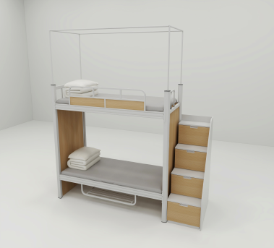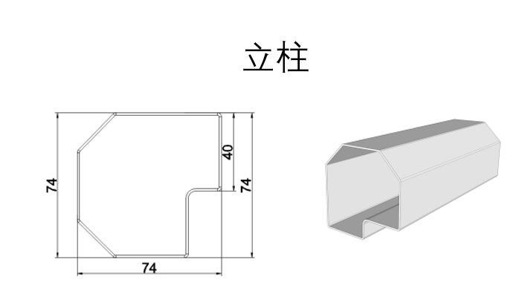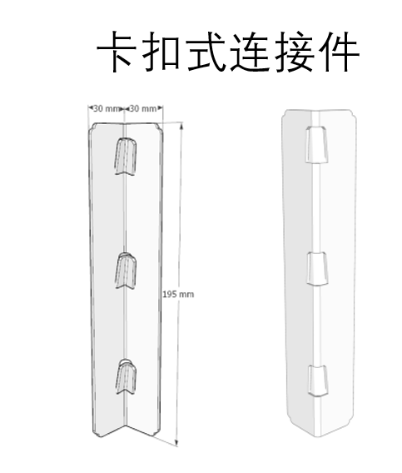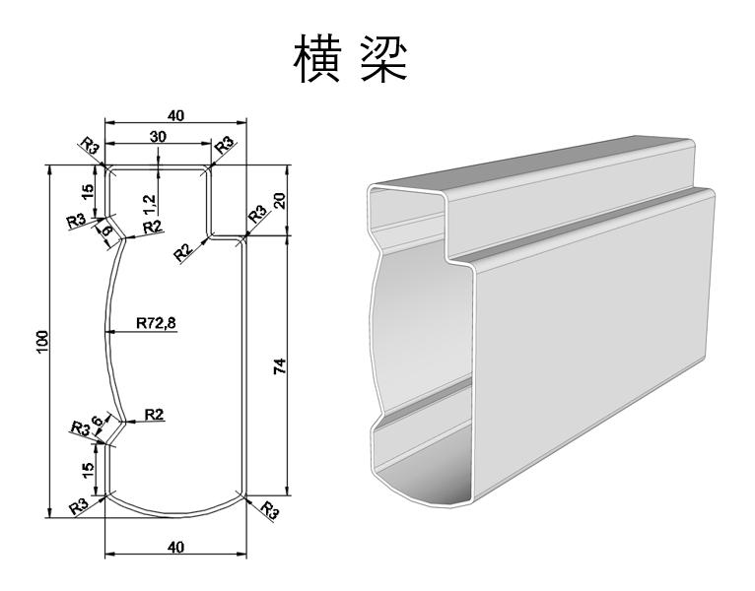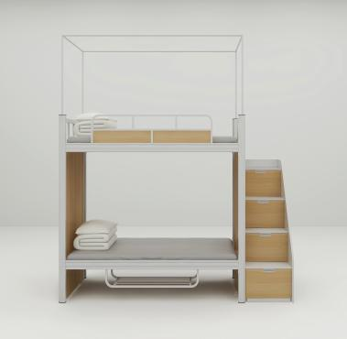  1、床立柱：成型后规格≥74mm*74mm，壁厚≥1.2mm。符合GB/T3325-2017金属家具通用技术条件和QB/T4767-2014家具用钢构件的要求以及QB/T3826-1999、QB/T3827-1999的相关技术要求：外观涂层无漏喷、锈蚀、流挂、疙瘩、皱皮、飞漆等缺陷，金属涂层附着力≥2级，金属涂层耐腐蚀等级（中性盐雾试验和乙酸盐雾试验≥240h)≥10级。（如图所示）  2、床横梁：成型后规格≥93mm*35mm，壁厚≥1.2mm。符合GB/T3325-2017金属家具通用技术条件和QB/T4767-2014家具用钢构件的要求以及QB/T3826-1999、QB/T3827-1999的相关技术要求：外观涂层无漏喷、锈蚀、流挂、疙瘩、皱皮、飞漆等缺陷，金属涂层附着力≥2级，金属涂层耐腐蚀等级（中性盐雾试验和乙酸盐雾试验≥240h)≥10级。（如图所示）  3、三点嵌入式连接件：成型后规格≥195*30*30mm，厚度≥2.0mm。符合GB/T3325-2017金属家具通用技术条件和QB/T4767-2014家具用钢构件的要求以及QB/T3826-1999、QB/T3827-1999的相关技术要求：外观涂层无漏喷、锈蚀、流挂、疙瘩、皱皮、飞漆等缺陷，金属涂层附着力≥2级，金属涂层耐腐蚀等级（中性盐雾试验和乙酸盐雾试验≥240h)≥10级。  4、床边护栏：采用≥25*25mm方管弯制而成，壁厚≥1.0mm，尺寸：L1300*H300mm，镶嵌实木挡板，规格：L1200*H100mm  5、爬梯：梯架采用≥25*25mm方管焊接而成，壁厚≥1.2mm。  6、楼梯脚踏板：采用≥0.8mm厚冷轧钢板经冲压而成,条纹必须起到防滑作用，内嵌夜光标志，带夜光功能，颜色为蓝色。  7、床换：采用≥25*25mm方管制作，壁厚≥1.0mm，每位≥6根。  8、床头横梁：采用≥50*30mm矩管，壁厚≥1.0mm，中间连接管为20*20mm矩管，壁厚≥1.0mm。  9、床铺板：采用实木多层板，床铺板≥9mm。符合GB/T9846-2015普通胶合板、GB/T35601-2017绿色产品评价人造板和木质地板的相关标准和技术要求，检测项包含但不限于：甲醛含量≤0.025mg/m³，苯、甲苯、二甲苯、TVOC均≤2μg/m³，含水率≤6.0%，静曲强度（顺纹）≥40Mpa，内胶合强度≥0.8Mpa，24h吸水膨胀率≤5%，板面握螺钉力≥1200N，板边握螺钉力≥900N，弹性模量（顺纹和横纹）≥4200MPa。  10、床下鞋架采用≥25*25mm的矩管,壁厚≥1.0mm,规格：L1200*H300*W400mm。  11、床头和床尾加封板，封板采用三聚氰胺板，厚度≥16mm，符合GB/T15102-2017《浸渍胶膜纸饰面纤维板和刨花板》和GB/T35601-2017《绿色产品评价人造板和木质地板》的标准和相关要求，检测项包含但不限于：密度≥0.7g/cm³，静曲强度≥15Mpa，表面胶合强度≥1.0Mpa，内结合强度≥0.5Mpa，含水率≤9%，甲醛释放量≤0.124mg/m³，总挥发性有机化合物（TVOC)、苯、甲苯、二甲苯未检出限值。提供国家认可的第三方检测机构出具的检验检测报告复印件加盖供应商公章）。  12、梯步：采用实木多层板，符合GB/T9846-2015普通胶合板、GB/T35601-2017绿色产品评价人造板和木质地板的相关标准和技术要求，检测项包含但不限于：甲醛含量气候箱法≤0.025mg/m³，苯、甲苯、二甲苯、TVOC均≤2μg/m³，含水率≤6.0%，静曲强度（顺纹）≥40Mpa，内胶合强度≥0.8Mpa，24h吸水膨胀率≤5%，板面握螺钉力≥1200N，板边握螺钉力≥900N，弹性模量（顺纹和横纹）≥4200MPa。  13、爬梯储物空间：均分为4个储物空间，储物空间的门采用钢制门，采用上开门方式，并转印成梯步脚踏板颜色。  14、蚊帐杆管厚1.2mm，不用时隐藏于立柱中，拉开后有固定螺栓。15、金属件表面材质：采用塑粉，符合GB/T35602-2017绿色产品评价涂料的标准及相关要求：①附着力≤1级；②硬度（擦伤）≥4H；③杯突≥8.5mm；④耐冲击性≥55cm；⑤耐碱性和耐酸性≥240h均无异常；⑥可溶性重金属（铅、镉、铬、汞）均≤2mg/kg。提供国家认可的第三方检测机构出具的检验检测报告复印件加盖供应商公章。
标的名称：宿舍公寓床2 4500*900*2000mm （允许尺寸±10mm）
序号 | 符号标识 | 技术参数与性能指标
1 |  | 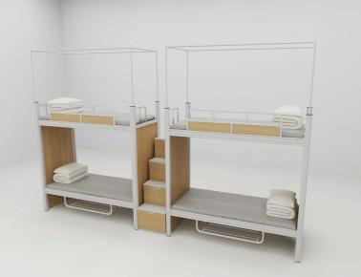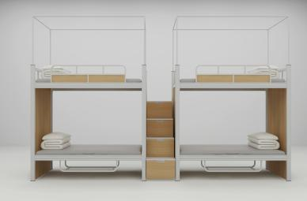  规格：4500*900*2000mm（允许尺寸±10mm）  1、床立柱：成型后规格≥74mm*74mm，壁厚≥1.2mm。符合GB/T3325-2017金属家具通用技术条件和QB/T4767-2014家具用钢构件的要求以及QB/T3826-1999、QB/T3827-1999的相关技术要求：外观涂层无漏喷、锈蚀、流挂、疙瘩、皱皮、飞漆等缺陷，金属涂层附着力≥2级，金属涂层耐腐蚀等级（中性盐雾试验和乙酸盐雾试验≥240h)≥10级。（如图所示）  2、床横梁：成型后规格≥93mm*35mm，壁厚≥1.2mm。符合GB/T3325-2017金属家具通用技术条件和QB/T4767-2014家具用钢构件的要求以及QB/T3826-1999、QB/T3827-1999的相关技术要求：外观涂层无漏喷、锈蚀、流挂、疙瘩、皱皮、飞漆等缺陷，金属涂层附着力≥2级，金属涂层耐腐蚀等级（中性盐雾试验和乙酸盐雾试验≥240h)≥10级。（如图所示）  3、三点嵌入式连接件：成型后规格≥195*30*30mm，≥2.0mm。符合GB/T3325-2017金属家具通用技术条件和QB/T4767-2014家具用钢构件的要求以及QB/T3826-1999、QB/T3827-1999的相关技术要求：外观涂层无漏喷、锈蚀、流挂、疙瘩、皱皮、飞漆等缺陷，金属涂层附着力≥2级，金属涂层耐腐蚀等级（中性盐雾试验和乙酸盐雾试验≥240h)≥10级。  4、床边护栏：采用25*25mm，方管弯制而成，壁厚≥1.0mm。尺寸：L1300*H300mm，镶嵌实木挡板，规格：L1200*H100mm。  5、爬梯：梯架采用≥25*25mm方管焊接而成，壁厚≥1.2mm。  6、楼梯脚踏板：采用≥0.8mm厚冷轧钢板经冲压而成，条纹具有防滑作用，内嵌夜光标志，带夜光功能，颜色为蓝色。  7、床换：采用≥25*25mm方管制作，壁厚≥1.0mm，每位≥6根。  8、床头横梁：采用≥50*30mm矩管，壁厚≥1.0mm。中间连接管为≥20*20mm矩管，壁厚≥1.0mm。  9、床铺板：采用实木多层板，床铺板≥9mm。符合GB/T9846-2015普通胶合板、GB/T35601-2017绿色产品评价人造板和木质地板的相关标准和技术要求，检测项包含但不限于：甲醛含量气候箱法≤0.025mg/m³，苯、甲苯、二甲苯、TVOC均≤2μg/m³，含水率≤6.0%，静曲强度（顺纹）≥40Mpa，内胶合强度≥0.8Mpa，24h吸水膨胀率≤5%，板面握螺钉力≥1200N，板边握螺钉力≥900N，弹性模量（顺纹和横纹）≥4200MPa。  10、床下鞋架采用≥25*25mm的矩管,壁厚≥1.0mm,规格：L1200*H300*W400mm。  11、床头和床尾加封板，封板采用三聚氰胺板，厚度≥16mm，符合GB/T15102-2017《浸渍胶膜纸饰面纤维板和刨花板》和GB/T35601-2017《绿色产品评价人造板和木质地板》的标准和相关要求，检测项包含但不限于：密度≥0.7g/cm³，静曲强度≥15Mpa，表面胶合强度≥1.0Mpa，内结合强度≥0.5Mpa，含水率≤9%，甲醛释放量≤0.124mg/m³，总挥发性有机化合物（TVOC)、苯、甲苯、二甲苯未检出限值。  12、梯步：采用实木多层板，符合GB/T9846-2015普通胶合板、GB/T35601-2017绿色产品评价人造板和木质地板的相关标准和技术要求，检测项包含但不限于：甲醛含量气候箱法≤0.025mg/m³，苯、甲苯、二甲苯、TVOC均≤2μg/m³，含水率≤6.0%，静曲强度（顺纹）≥40Mpa，内胶合强度≥0.8Mpa，24h吸水膨胀率≤5%，板面握螺钉力≥1200N，板边握螺钉力≥900N，弹性模量（顺纹和横纹）≥4200MPa。  13、爬梯储物空间：均分为4个储物空间，储物空间的门采用钢制门，采用上开门方式，并转印成梯步脚踏板颜色。  14、蚊帐杆管厚≥1.2mm，不用时隐藏于立柱中，拉开后有固定螺栓。15、金属件表面材质：采用塑粉，符合GB/T35602-2017绿色产品评价涂料的标准及相关要求：①附着力≤1级；②硬度（擦伤）≥4H；③杯突≥8.5mm；④耐冲击性≥55cm；⑤耐碱性和耐酸性≥240h均无异常；⑥可溶性重金属（铅、镉、铬、汞）检测值均≤2mg/kg。
标的名称：储物柜1800*550*2000mm （允许尺寸±10mm）
序号 | 符号标识 | 技术参数与性能指标
1 |  | 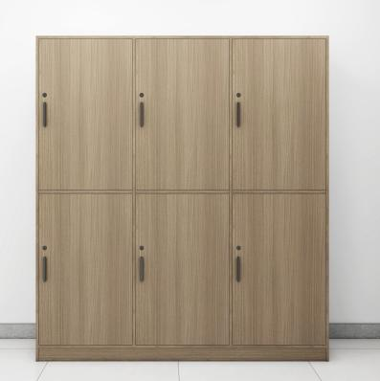  规格：1800*550*2000mm（允许尺寸±10mm）  1、基材：采用实木多层板，层板厚度≥25mm，侧板和门板厚度≥18mm，均符合GB/T9846-2015普通胶合板、GB/T35601-2017绿色产品评价人造板和木质地板的相关标准和技术要求，检测项包含但不限于：甲醛含量气候箱法≤0.025mg/m³，苯、甲苯、二甲苯、TVOC均≤2μg/m³，含水率≤6.0%，静曲强度（顺纹）≥40Mpa，内胶合强度≥0.8Mpa，24h吸水厚度膨胀率≤5%，板面握螺钉力≥1200N，板边握螺钉力≥900N，弹性模量（顺纹和横纹）≥4200MPa。提供国家认可的第三方检测机构出具的检验检测报告复印件加盖供应商公章佐证检验依据及检测项和数值。  2.封边用材：采用PVC封边条，符合QB/T4463-2013家具用封边条技术要求，检测项包含但不限于：甲醛释放量E1≤0.05mg/L，氯乙烯单体≤0.5mg/kg，可溶性重金属含量（铅、镉、铬、汞）均≤2mg/kg，耐干热性、耐磨性、耐开裂性、耐老化性、耐冷热循环性、耐光色牢度均检测合格。  3.胶粘剂：符合HG/T2727-2010的相关技术要求，检测项包含但不限于：二甲苯、甲苯、苯、甲苯二异氰酸酯含量≤0.1g/kg，游离甲醛≤0.05g/kg，总挥发性有机物≤5g/L。  4.五金配件：①采用的三合一连接件：符合GB/T28203-2011家具用连接件技术要求及试验方法的标准和相关技术要求，检测项包含但不限于：耐腐蚀等级（中性盐雾试验和乙酸盐雾试验≥120h)≥10级；②铰链：符合QB/T2189-2013家具五金杯状暗铰链的标准和相关技术要求，检测项包含但不限于：可溶性重金属铅、镉、铬、汞均≤2mg/kg，耐腐蚀等级（中性盐雾试验和乙酸盐雾试验≥120h)≥10级。提供国家认可的第三方检测机构出具的检验检测报告复印件加盖供应商公章佐证检验依据及检测项和数值。
2 | ★ | 一、送样清单  序号 产品名称 送样数量 规格尺寸 样品用途 备注  1 宿舍公寓床立柱 1根 长500mm±5mm 用于对照技术参数要求评审。 表面喷塑  2 实木多层板 1块 500*500*25mm 用于对照技术参数要求评审。 裸板不封边、不饰面  3 三聚氰胺板 1块 500*500*16mm 用于对照技术参数要求评审。 三面封边  二、样品要求：  （1）送样清单：见上表送样清单。  （2）样品制作标准：技术要求等按第三章详细技术参数中及要求执行。  （3）送样时间：供应商应在提交响应文件截止时间前提交样品。（因系统原因，样品提交时间以提交响应文件截止时间前提交样品为准）  （4）样品提交地点：四川巴中经济开发区红星街70号巴中市民之家4楼评审科。  （5）样品提供盲样，不能出现供应商名称、品牌。  （6）本项目须保留经评审小组推荐的成交供应商的样品，评审结束后现场封样后由成交供应商送样到采购人指定地点作为履约验收的依据，费用由成交供应商自行承担。 对于其余供应商的样品处理：在评审结束后由评审科工作人员电话通知供应商到市民之家4楼自行领回样品，因供应商逾期未领回而导致样品的损坏，供应商自行承担。

3.4.服务要求

3.4.1.服务内容要求
采购包1：
序号 | 符号标识 | 要求名称 | 要求内容
无

3.4.2.商务要求
采购包1：
序号 | 符号标识 | 商务要求名称 | 商务要求内容
1 |  | 交货时间 | 自合同签订之日起30日
2 |  | 交货地点 | 四川省巴中中学龙湖校区
3 |  | 支付方式 | 分期付款
4 |  | 支付约定 | 1、签订合同生效后，收到供应商发票，达到付款条件起7日内，支付合同总金额的40.00%  2、通过验收合格，达到付款条件起7日内，支付合同总金额的60.00%
5 |  | 验收、交付标准和方法 | 严格按照政府采购相关法律法规以及《财政部关于进一步加强政府采购需求和履约验收管理的指导意见》（财库〔2016〕205号）和采购合同、响应文件、采购文件的规定履约验收。
6 |  | 质量保修范围和保修期 | 清单范围质保1年。售后服务要求：供应商提供7*24小时技术支持，接到故障报修后30分钟内响应，6小时内到达现场，24小时内排除故障；备件服务：供应商应准备充分的备品、配件，及时提供维保服务。
7 |  | 违约责任与解决争议的方法 | 供应商按照采购合同、响应文件及采购文件的约定履约，因成交供应商本身或派出工作人员执行不力，经采购人指出且在30日内累积达到3次的，采购人有权执行合同罚则或终止合同；因成交供应商本身或派出工作人员执行不力直接影响到采购人正常工作开展的，采购人有权执行合同罚则或终止合同。若甲乙双方未达成一致，向项目所在地法院提请诉讼解决。
8 |  | 包装方式及运输 | 涉及的商品包装和快递包装，均应符合《商品包装政府采购需求标准（试行）》《快递包装政府采购需求标准（试行）》的要求，包装应适应于远距离运输、防潮、防震、防锈和防野蛮装卸，以确保货物安全无损运抵指定地点。

3.5.其他要求
采购包1：
无

